Full view in een scherm op 1080p voor overzicht.
Ik wil niet scrollen

De collapsable maken
Wanneer hij ingeklapt is moet iig zichtbaar blijven:
Volgnummer: xxxx | Leverancier: 0 Xxxxx | Hoofdgroep: 0 Xxxxx | Omschrijving: Xxxxx | Kleur: [Kleurnaam]

voorstel afwijzen -> niet eerst typen! Dat is onpraktisch!
Eerst corrigeren, daarna feedback waarom voorstel niet goed was.

bij goedkeuren van voorstel willen we een optie tot controle op transacties tussen de filialen om zeker te zijn dan het minimale aantal transacties naar andere winkels gehanteerd wordt
Welk filiaal stuurt wat weg?
Dit overzicht moet te controleren zijn in een nieuw tabblad “Routing”.
Het routeringstabblad weergeeft de huidige situatie zoals de voorraad is (voor herverdelen), maar omschrijft naar welk filiaal de voorraad toe gaat (in de nieuwe situatie).
Dit werkt hetzelfde als de manuele herverdeling, waar per maar per winkel met ballonnetjes weergeven wordt naar welk filiaal een maat gaat.

UX Flow -> Herverdelingsvoorstel goedgekeurd óf gecorrigeerd en goedgekeurd -> Ipv direct opslaan de user doorsturen naar Routing pagina voor routing check.
Na goedkeuren routing, doorgaan naar volgend artikel

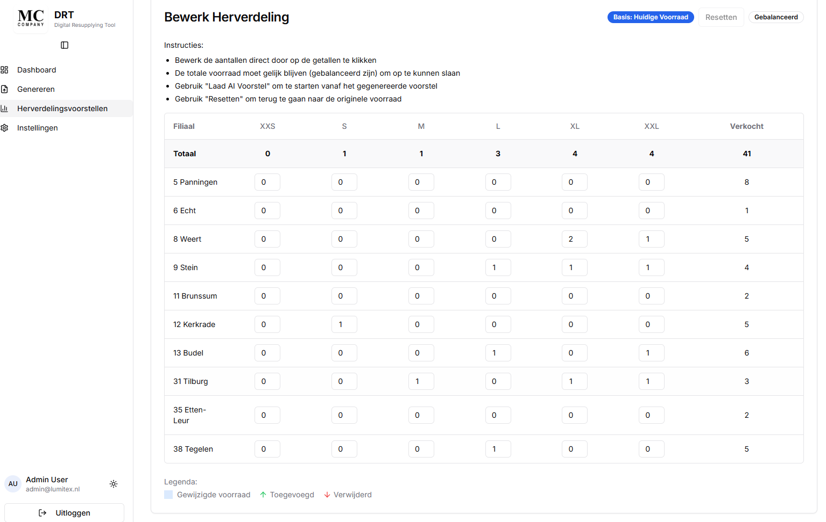
In het bewerk herverdelingsscherm, de vierkantjes om de aantallen verdikken wanneer de voorraad hoger is dan 0, ook dynamisch bijwerken tijdens het aanpassen van het voorstel.

Ideeënbusje
Voor de DRT, de Digital Resupplying Tool, is het een mooi doel om er in de toekomst naartoe te kunnen werken om ook de artikelen die herverdeeld worden, automatisch te gaan laten selecteren door de software. Het is de bedoeling dat de software rechtstreeks in de database gaat kijken naar artikelen van het huidige seizoen en op basis van een zekere logica hierop beslissingen gaat maken of een artikel een goede of minder goede kandidaat is om te gaan herverdelen.

